PROJECT CHARTER |  |  | Project Name: 智慧命题校验系统
Project Start Date: 2026.3.30 |  |  |  | Project End Date: 2026.6.14
Project Manager: 齐震罡
Project Description
项目背景： 随着教育信息化的深入，高校命题质量直接影响人才培养的公平性与科学性。目前，高校在命题过程中面临重复率监管难（需低于30%）、排版格式不统一以及传统查重工具无法识别语义改写等挑战。为提升教学管理智能化水平，本项目旨在构建一套集成文档解析、深度语义理解与自动化报告的校验平台。
面临挑战：
语义理解深度不足： 传统工具停留在文本匹配，难以识别经过同义替换或语序调整的题目。
格式校验繁琐： 试卷排版规范多，人工核对题号、分值及字体效率低且易出错。
数据处理压力： 需支持公式、图片的OCR识别，并与海量历年真题库进行高精度向量匹配。
期望目标：
智能化语义查重： 引入深度学习模型，实现对改述、同义替换题目的自动标记与溯源。
自动化格式修正： 实现DOCX文档的结构化解析，自动纠正格式错误并提供可视化建议。
高效管理与反馈： 2分钟内生成详尽的《命题质量分析报告》，涵盖雷同率与知识点分布图。
Measurable Organizational Value (MOV)
合规性保障： 确保所有校验通过的试卷与近 3 年真题的语义重复率严格控制在 30% 内。
效率提升： 将单份试卷的完整校验时间从传统人工的数小时缩短至 2 分钟以内。
质量优化： 实现常见格式错误（题号、分值、字体）95% 以上 的自动检出率。
决策支持： 提供可视化的《命题质量分析报告》，为教务部门提供量化的教学质量监控数据。
Project Scope
包含（In-Scope）：
DOCX 文档的结构化解析（题干、选项、分值提取）。
全局排版格式校验与试卷模板匹配。
公式与图片的 OCR 识别及语义转化。
基于深度学习的题目语义查重与标签化管理。
多维度校验报告的自动生成。
历年真题数据库的建设与可持久化存储。
不包含（Out-of-Scope）：
试卷的自动排版与排版生成（仅提供修正建议）。
除 DOCX 以外的文档格式（如 PDF、LaTeX）的直接解析。
考试报名、成绩管理等非命题相关教务功能。
Project Budget
人力投入： 总预计工时 324 小时。
技术成本： 包含本地 GPU 算力平台部署费用、大模型 API 调用额度及服务器维护费用。
数据成本： 历史真题数据的采集、清洗与入库成本。
Core Success Criteria for Projects
功能完整性：系统成功实现文档解析、格式校验、语义查重、报告生成四大核心模块，且各模块在集成测试中无重大缺陷。
性能指标：
格式错误检出率 ≥ 95%
语义改写题目识别率 ≥ 90%
重复判定人工复核一致率 ≥ 90%
单份试卷（以10页/30题计）从上传到生成报告 ≤ 2分钟
用户验收：至少3位命题教师（含需求所有者李冰副教授）试用后，对系统易用性、结果准确性的满意度评分 ≥ 4.5分（满分5分）。
重复率控制效果：通过系统辅助修改后的试卷，与3年内真题的重复率 ≤ 30%（以教务部门抽检结果为准）。
Core Methods of Project
技术手段： 采用 Python 进行后端开发，利用向量化模型（如 BERT/RoBERTa）提取语义向量，集成 OCR 引擎处理非文本内容，利用大模型（LLM）进行最终的语义逻辑判定。
管理方法： 采用阶段化里程碑管理，通过模块化开发确保各功能模块的并行推进。
Resources Required for Project
人力资源：4名学生成员（项目经理1人，开发3人），需求所有者（李冰副教授）提供领域支持，教务部门提供基准数据样本。
软件资源：Python3.10+、PyTorch、Transformers库、PaddleOCR、FastAPI、Vue.js、PostgreSQL、GitLab（代码仓库）、Jira（项目管理）。
硬件资源：开发与测试服务器：CPU 8核+，内存32GB+，GPU（NVIDIA RTX 3060或以上，显存12GB+）用于模型推理
存储空间：500GB以上（用于存放历年真题数据库及日志）
数据资源：同济大学近3年同一课程的完整真题试卷（至少5门课程，每门10份试卷）作为基准数据库；试卷格式规范文档（由教务处提供）。
Project Management
项目管理方法：采用敏捷Scrum框架，每两周一个Sprint。使用Jira进行任务跟踪与燃尽图管理。每周举行15分钟站会（同步进度与障碍），每Sprint结束举行评审会与回顾会。
沟通计划：内部沟通：QQ群即时沟通 + 每周五下午线下例会（30分钟）
与需求方沟通：每Sprint结束时提交进展报告，每里程碑节点（4/26、5/24、6/14）进行正式演示
文档管理：所有技术文档、设计图、会议纪要统一存放于GitLab Wiki；代码注释遵循Google Python Style Guide。
质量保证：每个模块合并前需通过单元测试和代码审查；集成测试由项目经理组织，Bug修复优先级按严重程度划分（P0阻塞 → P1严重 → P2一般 → P3建议）。
风险与变更控制：重大范围变更需全体成员及需求方书面同意；风险应对措施记录在风险登记册中，每月更新一次。
Project Gantt Chart
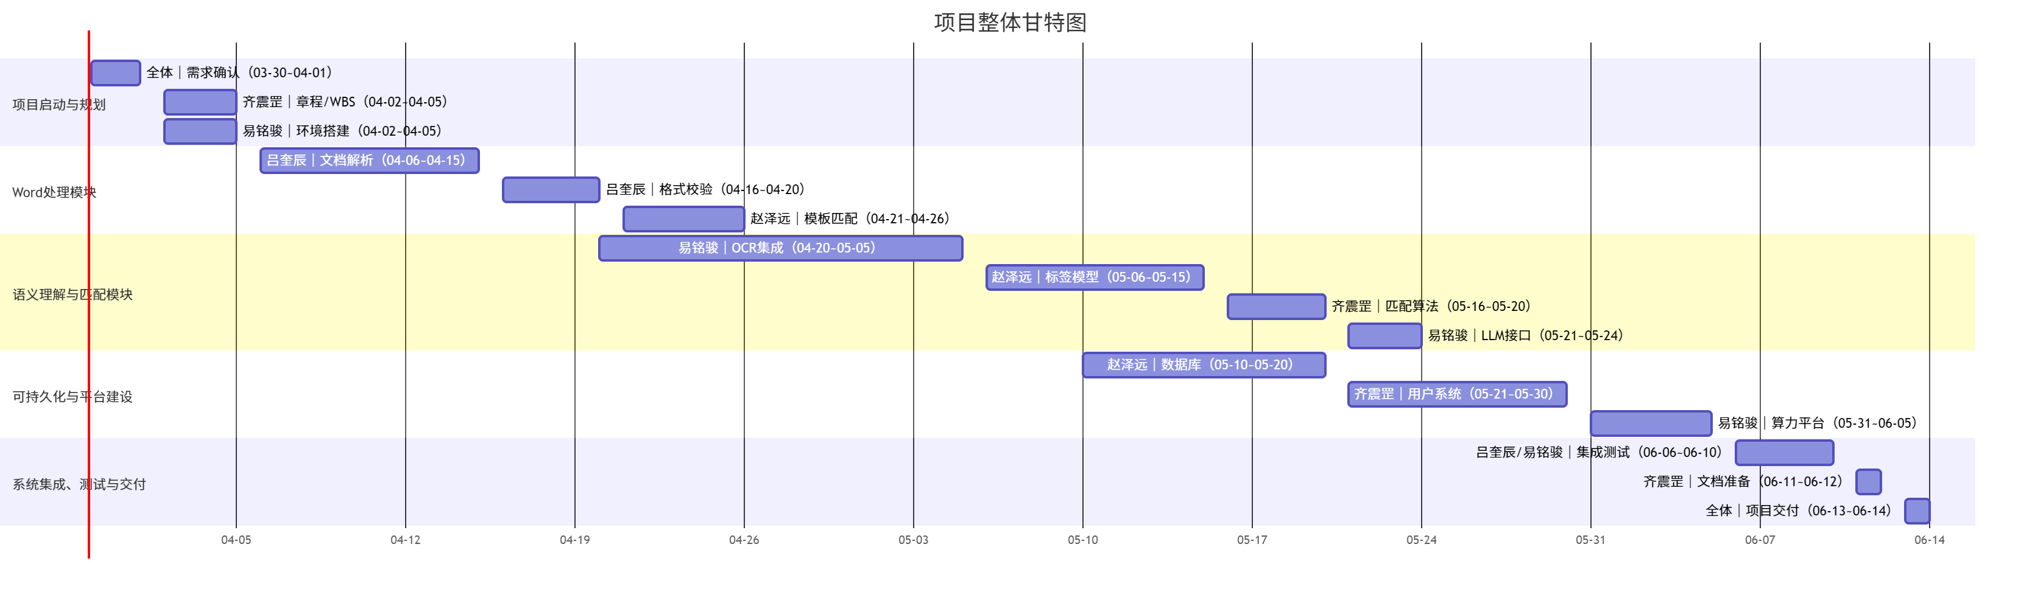
Main Responsibilities of Members
Name | Identity | Responsibility |  |  | Contact Information
齐震罡 | 项目管理 | 1. 项目整体规划、进度监控与风险管理；  2.项目章程、WBS、RBS等核心文档编写  3.模式匹配算法（基于标签相似度）开发  4. 用户系统与验证结果数据库开发；  5. 组织测试、用户手册编写及最终交付 |  |  | 1578747475@qq.com
吕奎辰 | 项目成员 | 1. Word文档解析与题目自动化分割功能实现；  2. 全局格式校验算法实现；  3. 模块集成测试（与易铭骏协作）；  4. 协助Bug修复 |  |  | 2419485769@qq.com
易铭骏 | 项目成员 | 1. 开发环境搭建与代码规范制定；  2. OCR模型集成（公式与图片转文本）；  3. 大模型（LLM）语义深度匹配接口开发  4. 本地算力平台部署与模型推理加速；5. 模块集成测试（与吕奎辰协作） |  |  | 1664382962@qq.com
赵泽远 | 项目成员 | 1. 试卷模板匹配与缺失检查功能实现；  2. 题目自动标签化（Tagging）模型开发  3. 题目数据库（往年题目）结构设计与入库；  4. 协助用户系统测试 |  |  | 2556123498@qq.com

